
2 DAW

Projecte 2
Apartaments Figuerencs


Autors: Alex Escribano, Jhosep Espinoza
URL de l’aplicació: http://prj2.aescribano.com
GitHub: https://github.com/aescribano3/projecte2_apartaments_figuerencs

Anàlisi inicial 3
Descripció del projecte 3
Objectius 3
Requisits 3
Requisits funcionals 3
Requisits no funcionals 4
Consideracions de disseny 4
Aplicacions similars 4
Públic objectiu 4
Disseny de l’aplicació 5
Casos d’ús 5
Gestió de les dades 5
Informació de l’aplicació 5
Model entitat-relació 5
Taules de la base dades 6
Maquetes (Wireframes) 6
Arquitectura de l’aplicació 7
Funcionalitats de l’aplicació 7
Entorn de desenvolupament 7
Entorn de producció 7
Conclusions 8
Millores 8
Conclusions 8
Bibliografia 9
Annexos 10

Anàlisi inicial

Descripció del projecte
En aquest projecte tenim una pagina web per reservar dates d'instància en diferents apartaments de Figueres. On les principals dades requerides son els apartaments, usuaris i reserves.
La pagina web demana tenir un Frontend agradable i cridaner amb les opcions de poder fer reserves, cercar informació dels apartaments i amb un nivell mínim d'accessibilitat i usabilitat.
Per part del Backend, principalment hauria de tenir les opcions de poder reservar apartaments, crear, usuaris, i segons quins usuaris pujar apartaments a la pagina web.

Objectius
Objectius: Tenir una eina rapida i eficaç per poder cercar a Figueres apartaments disponibles per reservar durant una temporada.
Funcionalitats: Reservar apartaments, crear usuaris, crear apartaments, consultar l’historial de reserves.
Problemes a resoldre: Resoldre el problema de no trobar a temps un apartament assequible on anar de vacances de forma rapida i senzilla.

Requisits

Requisits funcionals
- Formulari per fer login
- Formulari per registrar usuaris
- Assignar als usuaris diferents rols
- Modal per mostrar la informació dels apartaments
- Formulari per reservar data al apartaments
- Mostrar un mapa amb la localització dels apartaments
- Formulari per pujar apartaments a la pagina web
- Opció de tancar sessió
- Poder veure l’historial de reserves d’un usuari i poder cancel·lar
- Els gestor i administradors poden eliminar apartaments
- Un header i footer
- Validació dels formularis per que l’usuari introdueixi les dades correctament
- Limit de modals al índex per no saturar la web

Requisits no funcionals
Funcionament:
Temps de resposta:
Disponibilitat:

Consideracions de disseny
Al principi del projecte vam quedar d’acord amb donar-li un estil de colors de negre i blau.
Per el contingut de la pagina principal vam decidir afegir un slider al inici de la pagina i al contingut fer dues columnes amb la de la esquerra els modals del diferents apartaments i a la dreta un formulari per buscar els apartaments que baixa la pagina amb l’usuari.
El formularis principals quedarien amb un quadrat sobre un fons negre i els diferents inputs separats per cols i rows.
I per la pagina de l’usuari vam quedar amb dues columnes amb una les diferents opcions que te l’usuari que mostrarien i ocultarien les pagines a la segona columna.

Anàlisis de mercat

Aplicacions similars
Fotocasa
Avantatges: Un disseny més atractiu, més quantitat d’usuaris i apartaments
Desavantatges: Lenta en carregar dades
Airbnd
Avantatges: Es poden alquilar més opcions apart de apartaments, més opcions per buscar apartaments.
Desavantatges: Un disseny no molt cridaner

Públic objectiu
El nostre públic son les persones de qualsevol edat que busquin a figueres un apartament per reservar durant un període de temps.

Disseny de l’aplicació

Casos d’ús

Descripció dels casos d’ús de l’aplicació.

Gestió de les dades

Informació de l’aplicació
L’aplicació desara la informació important dels apartaments con el seu carrer, preu, disponibilitat, numero d'habitacions, serveis...
Els apartaments els separarem en tres taules mes on desarem les temporades assignades de cada apartament, les urls de les imatges per no carregar massa la base de dades i la relació amb els serveis que tenen.
Desarem la informació dels usuaris per poder contactar amb ell quan executin una reserva la qual es desaria la data d’entrada i sortida, preu i data màxima que te l’usuari per cancel·lar la reserva amb la devolució dels seus diners.

Model entitat-relació
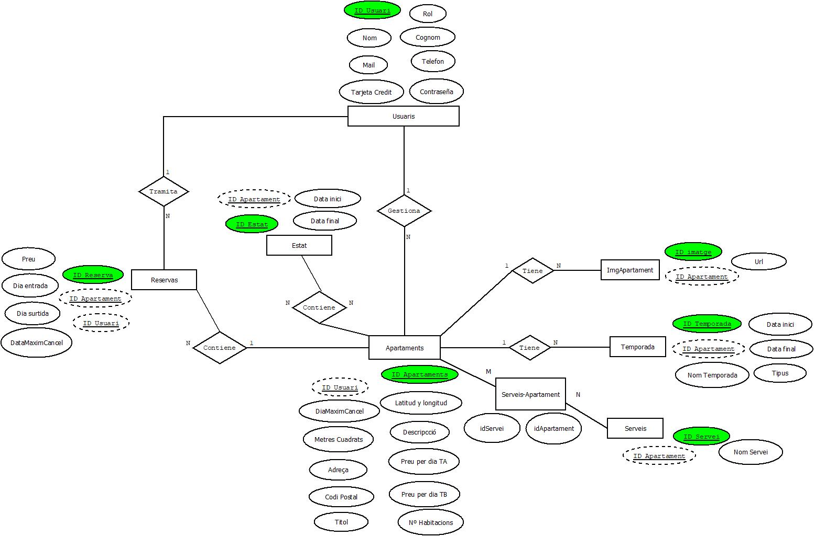

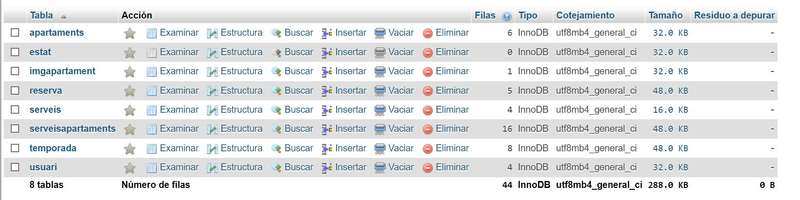
Taules de la base dades

Maquetes (Wireframes)
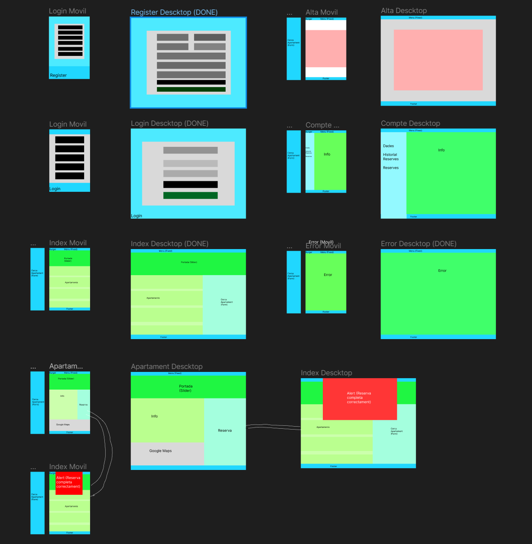

Arquitectura de l’aplicació

Funcionalitats de l’aplicació
Usuari Client: Te com a finalitat reservar apartaments i gestionar les seves reserves
Usuari Gestor: Te con a finalitat utilitzar l’aplicació con un usuari client i també gestionar els seus propis apartaments.
Usuari Administrador: Te com a finalitat gestionar els usuaris, apartaments i reserves de l’aplicació

Entorn de desenvolupament
Visual Estudio Code:
Crear un directori MVC, per obrir el directori a File<Open Folder... i per crear el arxius a File<New Fiel...

Entorn de producció
Quin és l’entorn de producció? Com està configurat? Instruccions per posar en marxa un entorn de producció per l’aplicació.

Conclusions

Millores

El que milloraríem del projecte amb més temps seria el desenvolupament de la validació de cada formulari, l’opció funcional de cancel·lar una reserva usant ajax i fer el formulari de l’index per buscar un apartament en concret. També que els apartaments tinguin el seu mapa utilitzant les respectives coordenades de latitud i longitud.

Conclusions

Aquest primer projecte el qual s’ha implementat el treball en grup, ha estat bastant més complicat amb comparació a l’anterior projecte. El treball en grup ha facilitat el treball perquè s’ha dividit en més parts però també ha estat més complicat amb la implementació del git treballant varis usuaris a la vegada causant molts de cops error i eliminació de codi. Per part de l’emeset, al principi era molt complicat i confús treballar amb ell però al final s’ha entès.
Resumit, aquest projecte ha estat interessant per les noves implementacions però a la vegada a pujar bastant de cop el nivell de dificultat.

Bibliografia

Bootstrap: https://getbootstrap.com/docs/5.2/getting-started/introduction/
GitHub 2DAW: https://github.com/ABP-2n-DAW-23-24
Airbnb: https://www.airbnb.es
Fotocasa: https://www.fotocasa.es/es/
PDF: https://cdnjs.com/libraries/jspdf
Icones: https://fontawesome.com

Annexos

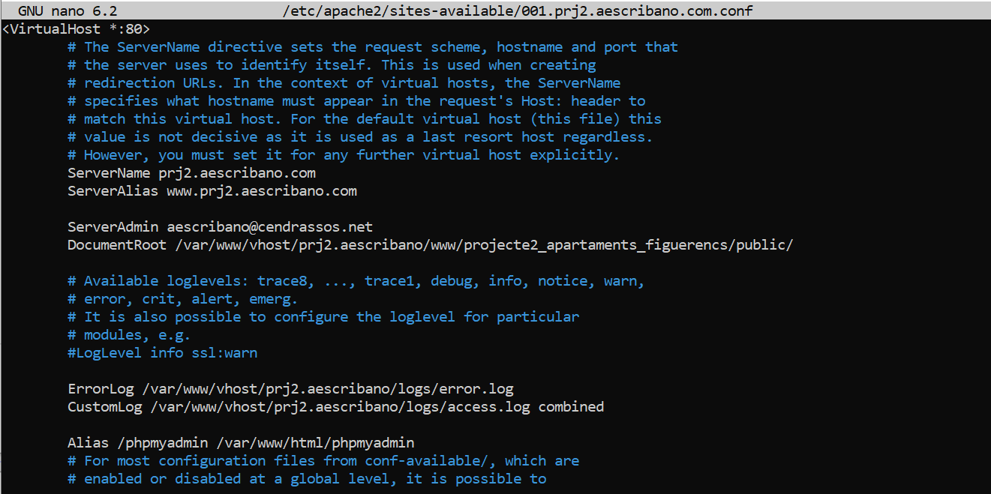
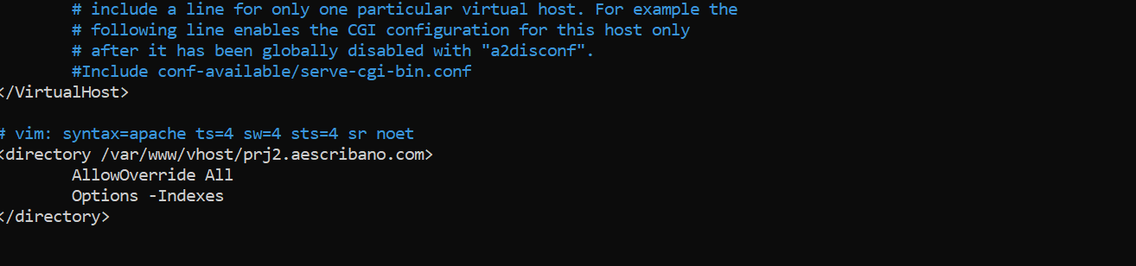
Accessibilitat
A l’index surt 1 o 2 errors d'accessibilitat per alguna cosa d’un botó del mapa que no se com solucionar.

